**PLEXSPACE: SOFTWARE PARA LA COMPRENSIÓN DE CONTENIDOS REFERENTES AL PLEXO BRAQUIAL EN RESIDENTES DE LA ESPECIALIDAD DE FISIATRÍA**

**Autores: Dra. Cristina Guerra Frutos1, Dra. Leonela Guerra Frutos2, Dra. Susel Rodríguez Matos3, MSc. Carmen Matos Osorio4**

1 Especialista de MFR,Hospital Celia Sánchez Manduley,Manzanillo,Granma.

2 Residente de MFR,Hospital Celia Sánchez Manduley, Manzanillo,Granma.

3 Residente de MGI,Policlínico Ángel Ortiz Manduley, Manzanillo,Granma.

4 Profesora Auxiliar, Facultad de Ciencias Médicas de Manzanillo, Granma.

[carlosantonio@infomed.sld.cu](mailto:carlosantonio@infomed.sld.cu)

**RESUMEN**

**Introducción:** un reto de la educación en las universidades en el nuevo milenio es la admisión de las TIC’s en el proceso de enseñanza-aprendizaje. **Objetivo:** confeccionar un software educativo para la comprensión de contenidos referentes al Plexo braquial en residentes de la especialidad de fisiatría. **Método:** se realizó un estudio de desarrollo tecnológico en el servicio provincial de M.F.R del H.C.S.M de septiembre 2019 a septiembre de 2021. **Resultados:** diseño metodológico del estudio diagnóstico, la metódica de trabajo, de acuerdo a fundamentos científicos y los aspectos pertinentes para su evaluación, según la *Matriz de Chanlat*, se conciben como expresiones de la lógica científica asumida para ejecutar este tema investigativo, el software mostró un diseño claro y atractivo. **Conclusiones:** la herramienta confeccionada permite al residente de Fisiatría interactuar con los contenidos del programa de formación, considerándose el producto como material esencial en el apoyo a la docencia.

**Palabras clave:** plexo braquial, aplicación de escritorio, software educativo.

**INTRODUCCIÓN**

La informática es la disciplina o campo de estudio que abarca el conjunto de conocimientos, métodos y técnicas referentes al tratamiento automático de la información, junto con sus teorías y aplicaciones prácticas, con el fin de almacenar, procesar y transmitir datos e información en formato digital utilizando sistemas computacionales. Los datos son la materia prima para que, mediante su proceso, se obtenga como resultado información. Para ello, la informática crea y/o emplea sistemas de procesamiento de datos, que incluyen medios físicos *(hardware)* en interacción con medios lógicos *(software)* y las personas que los programan y/o los usan *(humanware)*. (1,2) Los procesos educativos dentro de la educación superior se caracterizan por la intencionalidad educativa, la planificación y el desarrollo sistemático de un conjunto de prácticas educativas específicas que tienen como finalidad el desarrollo de competencias profesionales y la facilitación de la construcción de conocimiento por parte de los estudiantes para su desempeño laboral como futuro profesional. (3,4,5)

En la actualidad el uso de las computadoras es cada vez mayor y con ello el uso de Internet se ha convertido en una necesidad para realizar diversas actividades de la vida social y laboral. En este mundo cada vez más globalizado, las personas tienen la necesidad de mantenerse en contacto con la sociedad que les rodea. (6)

Actualmente el mundo vive en una era tecnológica caracterizada por la aparición y desarrollo de sistemas cada vez más complejos, interconectados, dinámicos y con un elevado valor de uso. Toda esta actividad científico técnica es pensada y concretada para que influya en el bienestar humano, impulse el progreso social y económico de los pueblos e impacte sobre el medioambiente. ​ En este contexto se inscribe el vertiginoso origen y el progreso incesante de las Tecnologías de la Información y la Comunicación. (7, 8, 9,10)

**OBJETIVO**

Elaborar una multimedia con soporte en computadoras de sistema operativo Windows que complemente el aprendizaje de contenidos referentes al Plexo braquial en residentes de la especialidad de fisiatría.

**MÉTODO**

El universo estuvo conformado por los 9 residentes que conforman la matrícula en formación del servicio provincial de M.F.R. Teniendo en cuenta que la cifra de la matrícula no es alta, se toma el 100% de la misma para la aplicación del software por lo que no se necesitó muestreo. Se realizó un estudio de desarrollo tecnológico en la FCMM de Ciencias Médicas de Manzanilo, de septiembre de 2019 a septiembre de 2021. La población de estudio estuvo formada por residentes de primero a tercer año de la especialidad de Fisiatría que se encontraban en formación en el Servicio Provincial de M.F.R del Hospital Celia Sánchez Manduley.

Los métodos de la **estadística descriptiva** permitieron interpretar, resumir y presentar la información a través de tablas. Los procedimientos de la estadística descriptiva, permitieron organizar y clasificar los indicadores obtenidos en la medición, revelándose a través de ellos las características, pertinencia, objetivos, relaciones y tendencias de la aplicación de un software educativo para la enseñanza de contenidos referentes al Plexo braquial en la especialidad de Medicina Física y Rehabilitación.

Para evaluar la **efectividad del software** educativo elaborado se utilizó la técnica *Matriz de Chanlat* aplicada a especialistas seleccionados según sus competencias en el área de la Informática.

Los instrumentos fueron aplicados al 100 % de los residentes en formación, profesores y directivos del Servicio 2F en grupos pequeños que admitían ser entrevistados y encuestados en su totalidad. Su aplicación permitió obtener información que ayudó a establecer un análisis sobre el tema de investigación, así como contrastar las respuestas entre los informantes claves. Para alcanzar los resultados de la investigación se utilizaron de manera articulada elementos de la metodología cualitativa y cuantitativa, por lo que se puede afirmar se emplearon los procedimientos de la triangulación. La investigación se realizó desde una perspectiva dialéctico materialista. Se tuvieron en cuenta las etapas establecidas para emplear el método científico a fin de enfocar el estudio del objeto como un proceso y determinar sus relaciones dialécticas y contradicciones, sus manifestaciones en el campo, así como la fundamentación e integración de los otros métodos utilizados.

La ***significación práctica*** de la investigación radica en que desde una perspectiva académica, la propuesta ofrece a los docentes y educandos un producto informático que como medio favorece la integración del saber asistencial con las habilidades informáticas, y al mismo tiempo su puesta en práctica en los diversos escenarios es importante en para la praxis profesional. La ***novedad*** consiste en la utilización de un producto informático como medio didáctico que viabiliza la introducción de contenidos actualizados de enfermedades aún no exploradas a profundidad, lo que favorece la praxis profesional. El ***aporte práctico*** es el software educativo en el que se integran aspectos teóricos de las enfermedades fisiátricas menos comunes en un contexto de actualización científica. Para el ***control de sesgos*** se tuvieron en cuenta para disminuir la interferencia que tiende a producir derivaciones que enmascaran la realidad, de manera especial durante la inclusión inicial de participantes y durante el análisis de los resultados.

**La investigación se dividió en 3 fases**

**FASE 1.** Factoperceptual:

Constatación del problema de investigación a partir del diagnóstico del objeto y campo.

**FASE 2.** Elaboración teórica:

1- Nombre del software, 2- Objetivo, 3- Caracterización, 4- Información, 5- Diagrama de flujo, 6- Diseño general de las pantallas, 7- Diseño de la ayuda, 8- Requisitos funcionales, 9- Orientaciones, 10- Evaluación.(11) La utilidad del software educativo como medio para dinamizar los procesos de aprendizaje es ampliamente aceptada en la comunidad científica internacional como parte del desarrollo impetuoso que tiene la informática en el mundo moderno y la automatización de los servicios de salud como una demanda que forma parte de la realidad cubana actual.

**FASE 3.** Corroboración científica de los resultados:

El software educativo diseñado es sometido a criterio de especialistas, de conformidad con la lógica establecida, mediante el método de construcción de la *Matriz de Chanlat (O. Paulas, 2008; J. Bringas, 2007)*, citado en la tesis doctoral de *González Acosta* *2015*, la aplicación de esta matriz permitió evaluar la factibilidad de los resultados científicos mediante consulta a especialistas. (12)

**a.** Precisión del objetivo para la aplicación de la técnica:

El objetivo estuvo encaminado a obtener juicios valorativos de los especialistas respecto a la factibilidad del software educativo propuesto.

**b.** Selección de los especialistas:

En la selección de los especialistas se tuvo en cuenta la experiencia de su actividad como profesor de Informática, sus cualidades profesionales y éticas, capacidad de análisis y de pensamiento crítico, Experiencia en la elaboración de Software educativos, además de la disposición a participar en el estudio. La población de candidatos estuvo conformada por cinco profesionales del Departamento de Informática de la Facultad de Ciencias Médicas de Manzanillo. Los cinco profesionales seleccionados para ser especialistas ostentan la categoría docente de Profesor Auxiliar, el título académico de Máster en Ciencias, diez años de experiencia impartiendo programas de infotecnología, y en la confección y evaluación de software educativos. El software es evaluado por el grupo de especialistas para establecer la efectividad esperada (EES) y realizar los ajustes necesarios sobre la base de las sugerencias realizadas.

La sistematización de los presupuestos teóricos asumidos en este trabajo y la implicación en la práctica pedagógica de la solución del problema de investigación descrito, han permitido la realización del software educativo, cuya representación se muestra en la figura a continuación.

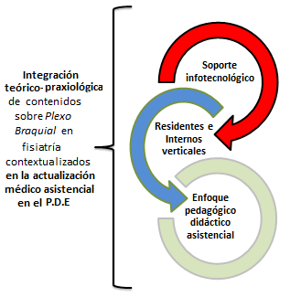

**Fig.1.** Representación de la lógica de diseño del software (SW) PlexSpace.

Se realizó una revisión sobre el tema en diferentes plataformas disponibles en diferentes editoriales, bases de datos y demás recursos de información científica como *Google, Google Académico, PubMed, Scopus, Web of Science, SciELO, Medigraphic, Dialnet.*

**Herramientas para la elaboración del producto**

CorelDRAW Graphics Suite X7: aplicación de la suite de programas CorelDRAW Graphics Suite ofrecida por la corporación Corel y que está diseñada para satisfacer múltiples necesidades, como el dibujo, la maquetación de páginas para impresión.

Herramienta de desarrollo: MatchWare Mediator.Herramienta de autoría orientada a la creación de multimedia. Puede diseñar la presentación de una página en un momento y luego crear vínculos entre las páginas. Crea proyectos interesantes a través de animaciones, eventos, videos e insertarlas en su propia multimedia.

Finalidad: orientados a la enseñanza aprendizaje en todas sus formas. Utilización de la computadora: el medio utilizado como soporte es la PC.

Facilidad de uso: son intuitivos y aplica reglas generales de uso y de fácil comprensión para su navegabilidad o desplazamiento y recursividad o posibilidad de regreso a temáticas de interés desde cualquier punto en el ambiente virtual.

Interactividad: permite un intercambio efectivo de información con el estudiante.

**Características didácticas**

El aporte praxiológico de la investigación parte de los fundamentos establecidos por Linares, Aleas y Mena (2018) para el diseño de programas informacionales, tomando en cuenta los principios didácticos para la dirección del proceso pedagógico propuestos por Addine, F, Gonzáles Soca, Recarey Fernández. (10)

* El principio de la unidad del carácter científico e ideológico del proceso pedagógico.
* El principio de la unidad del proceso pedagógico con la vida, el medio social y el trabajo.
* El principio de la unidad de lo individual y lo social en la educación de la personalidad.
* El principio de la unidad de la actividad, la comunicación y la personalidad.
* El principio de la unidad de lo instructivo, lo educativo y lo desarrollador.

**RESULTADOS**

La sistematización de los presupuestos teóricos asumidos en este trabajo y la implicación en la práctica pedagógica de la solución del problema de investigación descrito, han permitido la realización del software educativo, cuya representación se muestra en la figura a continuación.

**Módulo inicial del software** PlexSpace (I)

**Ayuda del sistema (II)**

**Contenido (III)**

**Contenido (IV)**

**Contenido (VI)**

**Contenido (V)**

**Contenido (VII)**

**Fig.2.** Diagrama de flujo de jerarquización funcional del SW PlexSpace.

Para el fondo de pantalla se selecciona el color azul, con imagen de fondo azul y predominio de líneas divisorias en blanco, según la idea de los usuarios, los botones cuadrados con indicaciones en texto, para facilitar la navegación y que pueda ser utilizado con facilidad por otros profesionales del sector.Al ejecutar a el software aparece la página principal, Figura.3, en la cual se utilizó predominio del color azul. En la parte superior se posiciona el nombre de la aplicación, en 5 bloques continuos principales dentro de la barra de título se establecen: “Ayuda”, “Datos Autores” , “Galería” , “Videos”, “Salir”.

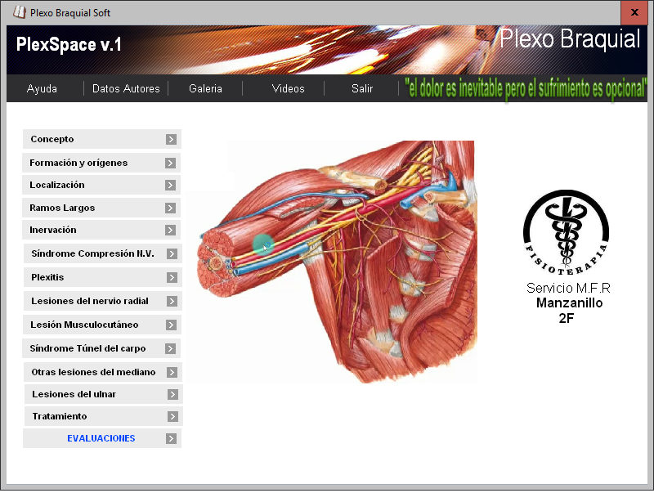

**Fig.3.** Módulo ventana principal del software PlexSpace.

El módulo *Conceptos* nos traslada a donde se establecen las conceptualidades generales. Establecer este marco conceptual es importante para facilitar la comprensión del contenido que se muestra, ya que la información constituye un contenido novedoso por sus particularidades y el decreciente marco investigativo científico. En el módulo *Formación y orígenes*, en este vínculo se abarca información referente a los ramos ventrales de los nervios cervicales 5, 6, 7, 8 y el primer torácico se anastomosan entre sí conformando los tres troncos primarios, contenido medular en la formación del residente. En el módulo *Localización* se Los ramos que dan origen al plexo emergen en la fosa supraclavicular, en un espacio triangular comprendido entre los músculos escalenos anterior y medio y la primera costilla, esta región del plexo se denomina supraclavicular, en ella ocurre la primera anastomosis originándose los tres troncos primarios. El módulo *Ramos largos* explica la importancia el nervio axilar: (C5-C6).Se origina del Fascículo Posterior por detrás de la arteria axilar, atraviesa el espacio axilar lateral, contornea el cuello quirúrgico del húmero para terminar en el músculo deltoides.

Módulo *Inervación* aglutina explicaciones sobreInervación motora: inerva a los músculos anteriores del brazo por lo que garantiza: flexión del antebrazo. Inervación cutánea: inerva los tegumentos de la región antero lateral del antebrazo. Módulo *Síndrome de compresión N.V*, por la importancia que tiene desde el punto de vista médico, que el plexo braquial, acompañado por la arteria subclavia, al pasar de la fosa supraclavicular a la infra clavicular lo hace a través de estructuras que conforman el canal cérvico torácico o apertura superior del tórax. Un estrechamiento del canal compromete el espacio entre la primera costilla y los músculos escálenos anterior y medio, por lo que las raíces del plexo y la arteria son más vulnerables a la compresión, ello puede ser una de las causas del llamado Síndrome de compresión neurovascular. Módulo *Plexitis* integra información referente a lo que se puede producir como neuropatías no traumáticas del plexo como la plexitis, que comienza con un dolor en la región proximal del miembro afectado que puede progresar hacia debilidad muscular también proximal con pérdida sensitiva mínima. Se asocia a trabajos vigorosos sostenidos por largos periodos con los brazos por encima de la cabeza. Módulo *Lesiones* explica las características del nervio radial por la ubicación y trayecto del nervio Radial en la axila, en ocasiones por el uso de muletas o dejar el brazo colgado sobre el respaldo de una silla, el nervio puede ser comprimido, provocando sensaciones parestésicas en el territorio de distribución del mismo. Una fractura en la diáfisis humeral, o traumatismo del codo pueden lesionar al nervio por encima de la emisión de sus ramos, observándose entre otros signos la imposibilidad de ejecutar la extensión de la mano y de los dedos, presentándose manos y dedos flexionados (mano en péndulo), pueden observarse dificultades en la abducción del pulgar y trastornos de la supinación Módulo *Lesión musculocutáneo* brinda información sobre la sección completa del nervio musculocutáneo la flexión del antebrazo está muy debilitada, la pérdida sensorial es variable, dorsalmente está pobremente definida mientras que es más marcada la anestesia ventral y se aproxima bastante al territorio de distribución del nervio. Módulo *Síndrome* túnel del carpo, frecuentemente ocurre un atrapamiento del nervioMediano al nivel de la articulación radiocarpiana, entre huesos del carpo y retináculo de los flexores, invocándose como causas los movimientos repetitivos de los dedos (pianistas, mecanógrafas). Módulo *otras lesiones del mediano,* la sección completa del nervio ocasiona una atrofia de la eminencia tenar y el primer dedo adquiere una posición anormal, presentándose extendido y yaciendo al mismo plano que el resto de los dedos, lo cual proporciona a la mano una apariencia característica denominada mano de simio.

Cualquiera que sea el nivel de lesión del nervio existe anestesia importante en el territorio de distribución de las ramas digitales y su parálisis es muy grave pues dirige los movimientos de prensión.

Módulo *Lesiones del ulnar*, el nervio ulnar puede verse lesionado por fracturas del epicóndilo medial del húmero, en cuyo caso se manifiestan dificultades con la aducción del pulgar y movimientos de lateralidad del resto de los dedos, la flexión de la articulación radio carpiana está limitada y la mano se puede presentar con extensión en dicha articulación y en las de las falanges proximales de los dedos acompañado con flexión de las falanges media y distal fundamentalmente del 4to y 5to dedos (mano en garra), se observa atrofia de los músculos de la región hipotenar lo cual puede resultar particularmente incómodo para ejecutar algunas labores manuales. Los trastornos de la sensibilidad son manifiestos en los dos últimos dedos, especialmente la anestesia del V dedo y de la región hipotenar.

*Módulo Tratamiento,* establece formas de tratamiento desde lo farmacológico, la medicina natural tradicional, y prácticas específicas en el actuar fisiátrico general para lesiones del plexo braquial.

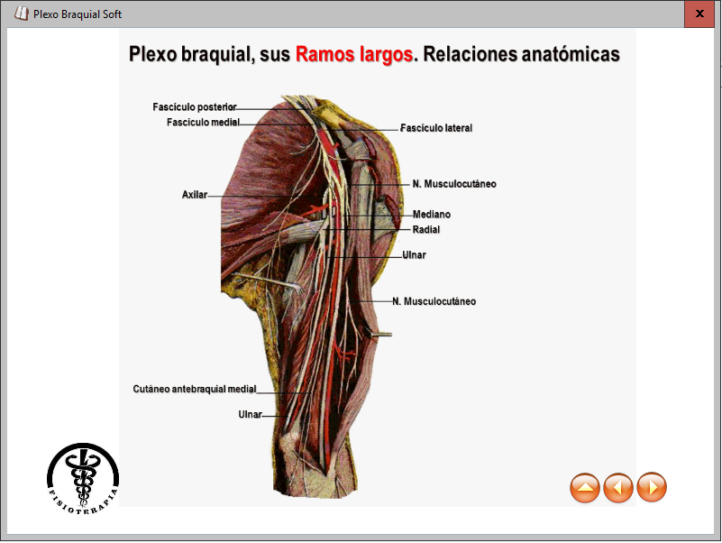

**Fig.4.** Módulo animado de contenido PlexSPACE.

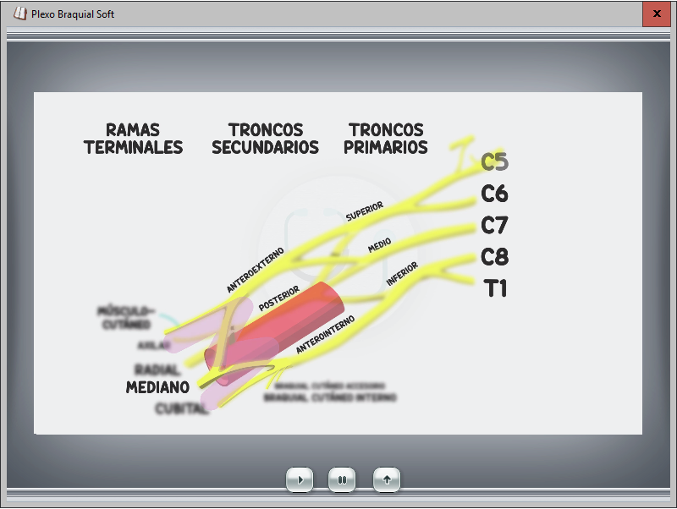

**Fig.5.** Visor de multimedias didácticas del software PlexSPACE.

**Desde la fórmula para determinar la Efectividad Esperada del Software (E.E.S):**

EES = I x F x O / 100 se toman en consideración los rangos siguientes:

* Si E.E.S es mayor de 8, la propuesta se considera *fuerte*.
* Si E.E.S está entre 5 y 7, la propuesta se considera *medio*.
* Si E.E.S es menor que 5, la propuesta se considera *débil*.

Se realiza una evaluación de la factibilidad del software educativo la construcción de la Matriz de Chanlat, para lo cual se pone a consideración de un grupo de especialistas, seleccionados en virtud de ser especialistas en Informática. A los especialistas se les solicita que analicen las variables siguientes: Impacto, Funcionalidad, Oportunidad.

Los especialistas califican, de conformidad con una escala *Likert* cualitativa, con valores entre *0 y 10*, en incremento cualitativo y positivo creciente, cada aspecto de cada variable.

**Matriz de Chanlat para evaluar la efectividad del software mediante consulta especialistas**

|  |  |  |
| --- | --- | --- |
| **Variable** | **Ponderación** | **Ponderación promedio** |
| **IMPACTO** |  |  |
| Contribución al logro de los objetivos. | 9 | **9,37** |
| Necesidades que satisface. | 10 |
| Cantidad de categorías que involucra. | 10 |
| Contribución a la organización. | 8,5 |
| **FUNCIONALIDAD** |  |  |
| Aceptación esperada. | 10 | **9,6** |
| Disponibilidad de recursos. | 10 |
| Aseguramientos de la implementación. | 9 |
| Calidad del proceso. | 9 |
| Factibilidad. | 10 |
| **OPORTUNIDAD** |  |  |
| Demandas del entorno que favorecen | 9,5 | **9,87** |
| Deseabilidad de la propuesta. | 10 |
| Urgencia de la necesidad de aplicarla. | 10 |
| Apoyo general esperado. | 10 |

**Desde la fórmula para determinar la Efectividad Esperada del Software educativo (E.E.S):**

EES = IxFxO/100 = 9,37 x 9,6 x 9,87/ 100 = **8,8782**

Considerando estos resultados de la consulta a los especialistas se arriba a las siguientes conclusiones:

* La ponderación promedio en la variable **Impacto** y sus indicadores, reveló un nivel de significación de **9,37**, considerada como un aspecto fuerte de la propuesta del software.
* De igual forma sucede con la variable **Funcionalidad**, valorada por los informantes en una ponderación promedio de **9,6**, considerada como fuerte en los juicios de valor ofrecidos por estos profesionales de la Informática.
* Los resultados en la tercera variable, referida a la **Oportunidad**, obtuvieron como ponderación promedio **9,87**, considerada, según la categorización antes identificada, como fuerte.
* Finalmente, el análisis de los resultados de la Efectividad Esperada del Software educativo ofreció, como resultado de las ponderaciones promedios, un nivel de significación de **8,8782** que clasifica en la categoría de fuerte para la propuesta del software.

Estos resultados posibilitan la validación teórica del software educativo para la enseñanza de contenidos referentes al Plexo braquial en residentes de la especialidad de fisiatría en el servicio provincial 2F del H.C.S.M.

**DISCUSIÓN**

Las NTICs optimizan el manejo de la información y el desarrollo de la comunicación, permiten actuar sobre ellas y generar nuevos y mayores conocimientos e inteligencia, comprenden todos los ámbitos de la experiencia humana y los transforman. A partir de que surgieron y empezaron a utilizarse, han sido pilares fundamentales en la educación, ya que permiten el contacto e intercambio de información y proporcionan educación a distancia, innovando la forma de enseñar. (11) Los recursos que brinda la multimedia son fáciles de usar e individualizan el trabajo, por lo tanto, se logrará una mayor motivación e interés de los estudiantes por el aprendizaje. (12,13) PlexSpace se elaboró para que internos verticales, residentes, y profesores de las Ciencias Médicas consolidaran contenidos referentes a las enfermedades huérfanas, los cuales constituyen temas de poca revisión actualizada pero que forman parte de su formación general integral. Los residentes mostraron insuficiente conocimiento del tema antes de ser aplicado el software, conducta que se modificó en gran medida luego de ser introducida la herramienta, ello genera una sintáxis en la medicina contemporánea que debe replantear habilidades a nivel de saber hacer y actuar antes los retos que impone el proceso docente educativo en el contexto de las NTIC’s. Diversas investigaciones llevadas a cabo por otros investigadores (14) alcanzaron similares resultados al aplicar su propuesta, quedando evidenciado en muchos casos la importancia de confeccionar multimedias, hiperentornos y demás softwares en el proceso de enseñanza-aprendizaje. La gran mayoría de los interactuantes creen que el uso y generalización de la aplicación, potenciaron las formas de aprendizaje a la cual se acudió mediante el hiperentorno donde el docente es un facilitador dentro del proceso docente educativo. (15)

**CONCLUSIONES**

El proceso de enseñanza aprendizaje en la formación de postgrado constituye un escenario ideal para la explotación cognitiva de temas que constituyen pilares en la formación de profesionales a través de las nuevas tecnologías y sus potencialidades.

**REFERENCIAS BIBLIOGRÁFICAS**

1. Alarcón Ortiz RA, Guzmán Mirás Y, García González M. Formación integral en la educación superior: una visión cubana. Rev Estud Desar Soc [en línea]. 2019 [citado 1 Sep 2020]; 7(3):[aprox. 10p.]. Disponible en: <http://scielo.sld.cu/scielo.php?script=sci_arttext&pid=S2308-01322019000300010&lng=es&tlng=es>

2. Varona Domínguez F. Las tecnologías y el universo espiritual en la educación superior. Educ Méd Sup [en línea]. 2019 [citado 30 Ago 2020]; 38(1):[aprox. 10p.]. Disponible en:<http://scielo.sld.cu/scielo.php?script=sci_arttext&pid=S0257-3142019000100010&lng=es&tlng=es>

3. Madariaga Fernández CJ, Ortiz Romero GM, Cruz Álvarez YB, Leyva Aguilera JJ. Validación del Software Educativo Metodología de la Investigación y Estadística para su generalización en la docencia médica.CCM [en línea]. 2016 Jun [citado 20 Ago 2021]; 20(2):225-236. Disponible en:<http://scielo.sld.cu/scielo.php?script=sci_arttext&pid=S1560-43812016000200002&lng=es>

4. Fernández Capote MM, Campello Trujillo Learsys E, Fernández Queija Y, Hernández Cuétara L. Desafíos y alternativas de la Universidad de Ciencias Médicas Cubana. Rev Med Electrón [en línea]. 2018 Dic [citado 21 Ago 2021]; 40(6):1983-2004. Disponible en:

<http://scielo.sld.cu/scielo.php?script=sci_arttext&pid=S1684-18242018000601983&lng=es>

5. Acosta Sariego JA. Pensamiento bioético cubano. Tendencias y características distintivas. La Habana: Universidad de La Habana. Facultad de Filosofía e Historia [Internet].2011 [citado 15 Oct 2020]. Disponible en: <http://tesis.sld.cu/index.php?P=FullRecord&ID=639&ReturnText=Search+Results&ReturnTo=index.php%3FP%3DAdvancedSearch%26Q%3DY%26FK%3DAcosta%2BSariego%26RP%3D5%26SR%3D0%26ST%3DQuick>

6. Ministerio de Educación. Filosofía. Bachillerato General Unificado. 1er Curso Texto del Estudiante. Ecuador [Internet].2016 [citado 16 Dic 2020]. Disponible en: <https://www.mheducation.es/bcv/guide/capitulo/8448616006.pdf>

7. Romero Castro MI, Figueroa Morán GL, Vera Navarrete DS, Álava Cruzatty JE, Parrales Anzúles GR. INTRODUCCIÓN A LA SEGURIDAD INFORMÁTICA Y EL ANÁLISIS DE VULNERABILIDADES. Ed. 1ra [Internet].2018 [citado 10 Ene 2021]. Disponible en: <https://www.3ciencias.com/wp-content/uploads/2018/10/Seguridad-inform%C3%A1tica.pdf>

8. Villegas-Maestre JD, Ferrer-Rosabal LC de la, Villegas-Roque l. ONCOMED: multimedia de apoyo a la docencia médica sobre neoplasias de región cervicofacial. Rev Inf Cient [en línea]. 2020 [citado 29 Ago 2021]; 99(4):367-378 Disponible en:

<http://www.revinfcientifica.sld.cu/index.php/ric/article/view/3011>

9. Vidal Ledo María, Gómez Martínez Freddy, Ruiz Piedra Alina M.Software educativos. Educ Med Super [Internet]. 2010  Mar [citado  2021  Mar  12];  24(1): 97-110. Disponible en: <http://scielo.sld.cu/scielo.php?script=sci_arttext&pid=S0864-21412010000100012&lng=es>.

10. Addine Fernández, F., González Soca, A., et al (2008). Principios para la dirección del proceso Pedagógico La Habana Cuba. Disponible en: <https://www.redalyc.org/pdf/3606/360635567006.pdf>

11. Linares Río M. Diseño de un software para la enseñanza de la asignatura Programación y Gestores de Bases de Datos en la carrera de Tecnología de la Salud. (2014) Rev. Ciencias Médicas Pinar del Río, [Internet].2014 [citado 14 Ene 2021], Disponible en: <https://revcmpinar.sld.cu/index.php/publicaciones/article/view/3312>

12. González Acosta. (2015). Programa de acondicionamiento físico dirigido a la población adulta joven que asiste a los gimnasios de cultura física. Universidad de Ciencias de la Cultura Física y el Deporte “Manuel Fajardo. Matanzas, Cuba. [citado 14 Jul 2021], Disponible en: <http://eduniv.reduniv.edu.cu/fetch.php?data=653&view=1&type=pdf&id=653&db=1>

13. Ferro González B, Hernández Rodríguez IM, Acanda Cala A. La formación ciudadana: un proceso formativo medular en la estrategia educativa de la universidad médica. Congreso Universidad [en línea]. 2017 feb. [citado 28 Ago 2020]; 6(1): Disponible en:

<http://revista.congresouniversidad.cu/index.php/rcu/article/view/794>

14. Restrepo-Palacio S, Cifuentes YM. Diseño y validación de un instrumento de evaluación de la competencia digital en educación superior. Ensayo: Aval Polít Púb Educ[en línea]. 2020 [citado 20 Ago 2021]; 28(109): 932-961. Disponible en: <https://www.scielo.br/pdf/ensaio/2020nahead/1809-4465-ensaio-S0104-40362020002801877.pdf>

15. Fernández Capote MM, Campello Trujillo Learsys E, Fernández Queija Y, Hernández Cuétara L. Desafíos y alternativas de la Universidad de Ciencias Médicas Cubana. Rev Med Electrón [en línea]. 2018 Dic [citado 25 Ago 2021]; 40(6):1983-2004. Disponible en:

<http://scielo.sld.cu/scielo.php?script=sci_arttext&pid=S1684-18242018000601983&lng=es>